BEVOAC
Runbook V5.3 Production Ready - Rebase V4.2 Client B2B
Installation, onboarding Azure sécurisé, exploitation API SaaS B2B, worker, billing, PDF, APIM, outbox publisher dédié, sécurité, alerting, rétention, charge multi-tenant et validation client/admin.
Champ | Valeur
Version | V5.3.0-production-acceptance - édition rebasée sur V4.2
Statut documentaire | Document client-ready pour démonstration, pilote B2B avancé et production contrôlée avec risques acceptés
Sources reprises | Runbook V4.2 comme base structurante, Runbook V5.2 Ultimate, Runbook V5.3, historique des tests admin/client
Audience | Administrateur Bevoac, CTO, RSSI, architecte cloud, intégrateur B2B, support client entreprise
Périmètre | Azure-first : web, Entra, Azure infrastructure, JSON API, PDF, billing, quotas, Service Bus, DLQ, APIM, alerting, rétention
Contrat scan.requested | 2026-05-06-production-hardening-v5
Positionnement | Production-oriented ; ne pas revendiquer enterprise-certified sans pentest, charge, incident runbook et validation sécurité formelle

Avertissement client-safe - Toute clé API, secret, token, FQDN interne ou ID client visible dans des captures ou terminaux de recette doit être régénéré avant toute utilisation client. Les valeurs de ce runbook sont des placeholders.

Décision majeure - Cette édition reprend volontairement la profondeur du runbook V4.2 et ajoute toutes les fonctionnalités V5.2/V5.3. Les anciens runbooks restent sources historiques, mais ce document devient le runbook actif après validation.

Sommaire fonctionnel
Chapitre | Titre
0 | Contrôle documentaire et décisions de consolidation
1 | Résumé exécutif et positionnement client
2 | Architecture cible et schémas
3 | Prérequis poste admin et conventions
4 | Variables, nommage et configuration
5 | Microsoft Entra App Registration et OIDC admin
6 | Déploiement Terraform from scratch
7 | Build, push et mise à jour des images
8 | PostgreSQL, migrations versionnées et contrôles schéma
9 | Gestion des tenants, plans et API keys
10 | Onboarding Azure sécurisé
11 | Autorisation de cibles et anti cross-customer abuse
12 | Catalogue complet des URLs API
13 | Commandes client / intégrateur
14 | Commandes administrateur Bevoac
15 | Billing, quotas, backpressure et limites ressources
16 | Rapport PDF et JSON exhaustif
17 | Catalogue des modules et ressources scannées
18 | Worker, Service Bus sessions, DLQ et KEDA
19 | Outbox publisher dédié V5.3
20 | APIM et gateway B2B
21 | Sécurité code, données client et écosystème Azure
22 | Observabilité, alertes et supervision
23 | Rétention, RGPD et données de scan
24 | Tests de charge multi-tenant
25 | Troubleshooting structuré
26 | Maintenance Azure, ACR et Docker
27 | Scénario de démonstration client from scratch
28 | Fonctionnalités non incluses, risques acceptés et roadmap
29 | Checklist readiness production B2B
30 | Annexe SQL opérateur utile
31 | Matrice d’alignement code / documentation
32 | Annexes Mermaid et sources
33 | Conclusion

Mode d’emploi du runbook
- Utiliser ce document comme support opérateur pendant une recette ou une démonstration client B2B.
- Exécuter les chapitres dans l’ordre pour un déploiement from scratch ; utiliser les chapitres 13 à 24 pour une validation d’environnement déjà déployé.
- Ne jamais exposer de clés réelles dans des captures client ; régénérer toute clé utilisée en recette visible.
- Conserver les preuves de chaque gate : sorties curl, SQL, Terraform plan, logs Azure, DLQ=0, PDF généré, APIM smoke test et charge k6.
- Les sections marquées POC/diagnostic ne doivent pas être utilisées comme baseline production.

0. Contrôle documentaire et décisions de consolidation
Cette version repart du runbook V4.2, qui reste la base documentaire la plus opérationnelle : installation from scratch, onboarding, API, worker, billing, PDF, sécurité, maintenance et démo client. La V5.2 a ajouté l’idempotence serveur, l’outbox, les migrations versionnées, APIM, alerting, rétention et les tests client/admin. La V5.3 ajoute l’acceptation production contrôlée, le publisher outbox dédié, les guardrails tenant, l’APIM explicite, le test de charge et le modèle Terraform/Key Vault privé.
Source | Décision V5.3 | Raison
Runbook V4.2 | Repris comme socle principal | C’est le document le plus complet sur les procédures from scratch et la démonstration B2B.
Runbook V5.2 Ultimate | Réintégré intégralement pour les apports techniques | Idempotence, outbox, APIM, alerting, rétention, DLQ et preuves client/admin.
Runbook V5.3 précédent | Conservé uniquement pour les deltas V5.3 | Il contenait les nouveautés mais pas assez de profondeur documentaire.
Historique de recette | Intégré au troubleshooting | Erreurs APIM, Key Vault, Service Bus FQDN, billingState et Terraform doubles fichiers.

0.1 Règles documentaires
- Tout élément non livré ou non prouvé doit être marqué explicitement : non inclus, roadmap, POC ou risque accepté.
- Les commandes ouvrant temporairement Key Vault ou PostgreSQL au public sont POC/diagnostic uniquement.
- Le runbook doit être mis à jour à chaque changement de route API, contrat message, migration DB, module worker ou variable Terraform.
- Le discours client autorisé est : production-oriented et utilisable en production contrôlée avec risques acceptés. Le discours interdit est : enterprise-certified sans preuves.
- Les anciens documents ne sont pas supprimés automatiquement ; ils sont conservés comme sources historiques ou archives.

0.2 Changements majeurs intégrés depuis V4.2
Axe | V4.2 | V5.3 actif
Idempotence | Header recommandé côté client | Header optionnel, génération serveur, replay idempotent.
Outbox | Message Service Bus direct ou peu central | Transactional outbox + publisher dédié Container App.
Billing | Quota/ledger/snapshot | Cycle RESERVED -> CONSUMED / REFUNDED avec ledger.
Worker | Service Bus/KEDA | Sessions tenant, scan_attempts, retry/backoff Azure/Graph.
Résultats | Résultat historiquement lié aux scans | scan_results, resultSummary, taille, SHA256.
APIM | Non central | Gateway optionnelle, operations proxy, double-auth documentée.
Sécurité tenant | Filtres applicatifs | Filtres + guardrails DB + script check:tenant-isolation.
Observabilité | Diagnostic général | Azure Monitor alerts, DLQ, backlog, PostgreSQL CPU/memory/storage.
Rétention | À cadrer | Container Apps Job planifié.
Charge | À prouver | Scénario k6 multi-tenant et critères d’acceptation.

1. Résumé exécutif et positionnement client
Bevoac est un control plane SaaS B2B d’audit sécurité cloud et web. L’API reçoit les demandes de scan, authentifie le client par API key, dérive le tenant Bevoac côté serveur, valide les allowlists web/Azure, applique quotas et backpressure, réserve le billing, enregistre l’idempotence, écrit un événement outbox et déclenche un traitement asynchrone via Service Bus et worker.
Les résultats sont persistés en JSON, exposés via API, synthétisés dans un PDF orienté findings/remediation/evidence et intégrés au billing mensuel. L’exhaustivité brute reste dans le JSON ; le PDF est un livrable exécutif et technique borné.
Axe | Implémentation V5.3 | Valeur B2B
Multi-tenant | Tenant dérivé de l’API key ; rejet tenantId/customerId body ; guardrails DB. | Réduit le risque de cross-customer abuse.
Onboarding Azure | Session courte, state HMAC, admin consent Microsoft, vérification RBAC/subscriptions. | Prouve le consentement client et alimente l’allowlist.
Idempotence | Idempotency-Key client ou génération serveur. | Rend les retries réseau sûrs pour intégrateurs.
Outbox | scan.requested persiste dans outbox_events avant publication. | Évite scans orphelins et fiabilise la queue.
Outbox publisher | Container App dédiée ca-*-outbox. | Découple la publication de l’API.
Worker | Service Bus sessions, scan_attempts, retry/backoff, timeouts. | Traitement asynchrone robuste et traçable.
Billing | scan_reserved -> scan_consumed / scan_refunded. | Facturation défendable commercialement.
APIM | Gateway optionnelle avec mode double-auth ou Bevoac-only. | URL professionnelle, logs gateway, contrôle edge.
Ops | Alerting, rétention, DLQ, load proof, static checks. | Exploitation crédible en contexte client.

Formulation client recommandée - Bevoac V5.3 est une API B2B Azure-first production-oriented, utilisable en production contrôlée ou pilote avancé lorsque les risques résiduels documentés sont acceptés.

Formulations interdites sans preuves - Ne pas dire : enterprise-certified, conformité réglementaire complète, zéro risque tenant, pentest-validated, multi-cloud runtime livré.

2. Architecture cible et schémas
La conception sépare le control plane Bevoac et les environnements clients. Bevoac héberge API, worker, outbox publisher, base PostgreSQL, Service Bus, Key Vault, APIM optionnel, Log Analytics, alertes et retention job. Les clients conservent leurs tenants Microsoft et subscriptions Azure ; Bevoac n’agit que sur des scopes consentis et vérifiés.

Schéma 1 - Architecture cible Bevoac V5.3 B2B Azure-first
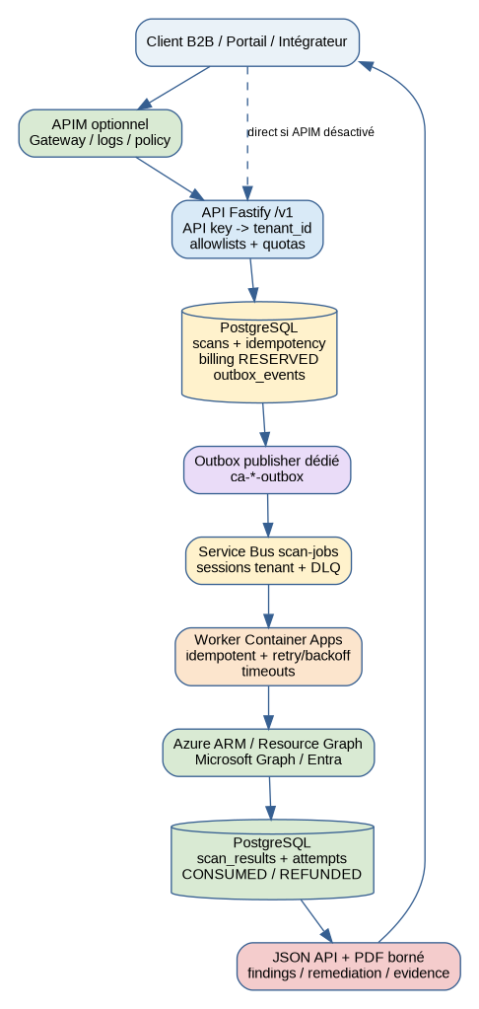

Schéma 2 - Onboarding Azure sécurisé
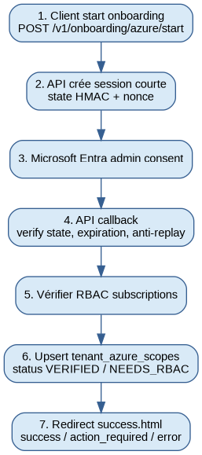

Schéma 3 - Cycle de vie scan V5.3
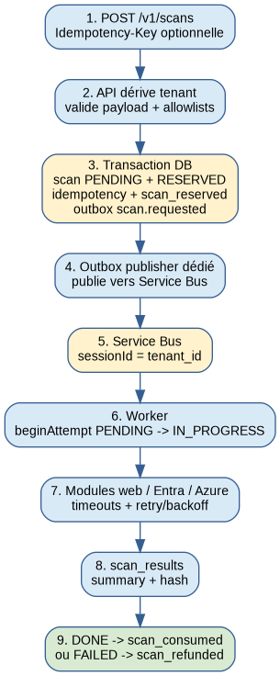

Schéma 4 - Isolation tenant et guardrails
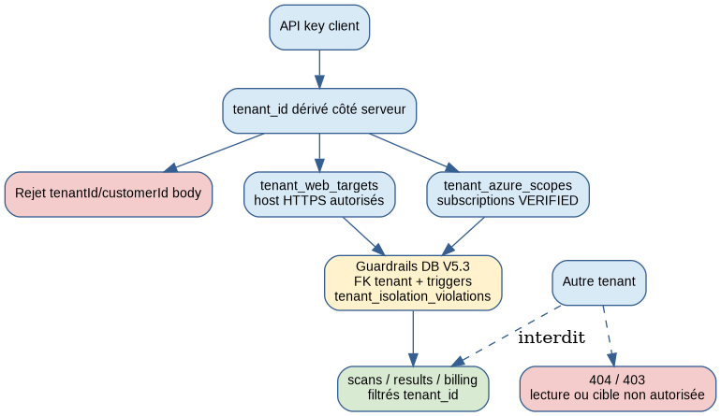

Schéma 5 - Outbox publisher dédié
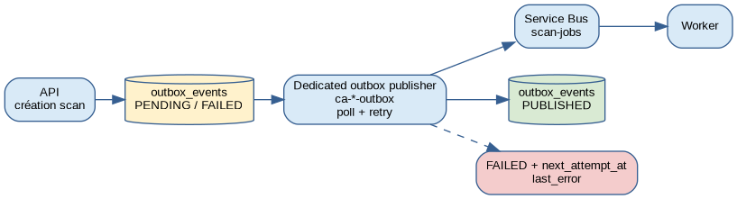

Schéma 6 - Modes APIM V5.3
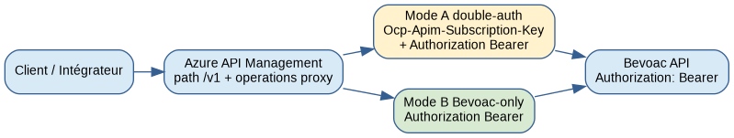

Schéma 7 - Terraform et Key Vault privé
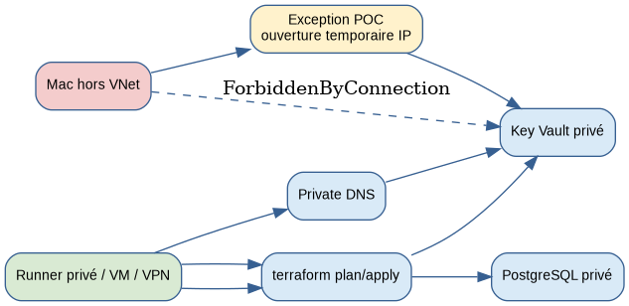

Schéma 8 - Observabilité, rétention, DLQ et alerting
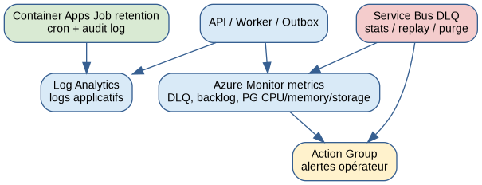

Schéma 9 - Déploiement from scratch V5.3
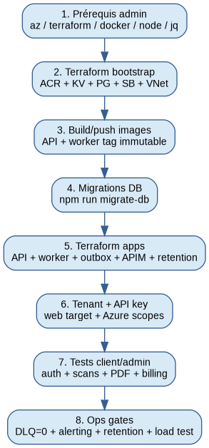

2.1 Lecture simple de l’architecture
Client / API key
-> APIM optionnel ou API directe
-> API Fastify /v1/scans
-> PostgreSQL : scan PENDING + billing RESERVED + idempotency + outbox_events
-> Outbox publisher dédié : publication Service Bus
-> Service Bus scan-jobs : sessions tenant + DLQ
-> Worker Container Apps : attempts + modules + retry/backoff
-> PostgreSQL : scan_results + DONE/FAILED + CONSUMED/REFUNDED
-> Client : GET /v1/scans/{scanId} ou GET /v1/scans/{scanId}/pdf

2.2 Composants Azure
Composant | Rôle | Point de vigilance sécurité
Resource Group | Périmètre logique de l’environnement Bevoac. | Un environnement par dev/staging/prod ; tags obligatoires.
Virtual Network / Subnets | Réseau Container Apps, private endpoints et egress. | DNS privé et routage validés avant production stricte.
NAT Gateway | IP sortante stable. | Règles firewall déterministes.
ACR | Stockage images API/worker. | Compte admin désactivé ; pull via Managed Identity.
Container Apps API | Control plane HTTP. | Ingress HTTPS ; auth API key ; rate limit.
Container App outbox | Publisher transactionnel. | Pas d’ingress ; une seule replica sauf revue de concurrence.
Container Apps worker | Exécution scans. | Pas d’ingress ; sessions tenant ; identité managée.
Service Bus scan-jobs | Découplage API/worker. | Sessions, DLQ, RBAC minimum, TTL.
PostgreSQL Flexible Server | Source de vérité métier. | SSL, private endpoint, rétention, guardrails tenant.
Key Vault | Secrets runtime. | RBAC, public access fermé en prod.
APIM | Gateway optionnelle. | Double-auth ou Bevoac-only documenté.
Log Analytics / Monitor | Logs et métriques. | Alertes DLQ/backlog/PG et logs exploitables.

3. Prérequis poste admin et conventions
Le poste opérateur doit être propre, connecté au bon tenant Azure et capable de construire/pousser les images. En contexte B2B, chaque commande doit produire une preuve observable.
Outil | Usage | Validation
Azure CLI | Connexion, outputs, logs, Container Apps, Service Bus, APIM, ACR. | az --version ; az account show.
Terraform >= 1.6 | Provisioning IaC. | terraform version ; terraform validate.
Docker / buildx | Build/push API et worker. | docker version ; docker buildx version.
Node.js 20 LTS | Scripts DB, tests, migrations. | node -v ; npm -v.
jq | Lecture JSON. | jq --version.
k6 | Charge multi-tenant. | k6 version.
VPN / VM / runner privé | Accès Key Vault/PostgreSQL privés. | nslookup, az keyvault secret show, psql depuis réseau autorisé.

Commandes de validation poste admin
az login --tenant <TENANT_BEVOAC_DEPLOIEMENT>
az account set --subscription <SUBSCRIPTION_BEVOAC_CONTROL_PLANE>
az account show -o table
terraform version
docker version
node -v
npm -v
jq --version
k6 version

Règle B2B - Ne mélange pas deux environnements dans la même session shell. Exporte API_BASE_URL, APIM_URL, RESOURCE_GROUP, ACR_LOGIN_SERVER, SB_NAMESPACE_SHORT et QUEUE_NAME par environnement.

Variables shell communes
export RESOURCE_GROUP="rg-<prefix>"
export ACR_LOGIN_SERVER="<acr>.azurecr.io"
export ACR_NAME="$(echo "$ACR_LOGIN_SERVER" | cut -d. -f1)"
export API_BASE_URL="https://<api_fqdn>"
export APIM_URL="https://<apim>.azure-api.net"
export SB_NAMESPACE_SHORT="sb-<prefix>"
export SB_NAMESPACE_FQDN="$SB_NAMESPACE_SHORT.servicebus.windows.net"
export QUEUE_NAME="scan-jobs"

4. Variables, nommage et configuration
Le nommage doit rester stable : un préfixe par environnement, des images taguées explicitement, une base PostgreSQL associée, un bus et une gateway cohérents. Terraform charge automatiquement terraform.tfvars, pas terraform.tfvars.local sauf si -var-file est fourni.
Variable IaC | Valeur cible | Usage
tenant_id | <tenant de déploiement> | Tenant Azure du control plane.
prefix | bevoac-poc / bevoac-prod | Préfixe ressources.
environment | poc/staging/prod | Contexte runtime.
deploy_container_apps | false puis true | Bootstrap sans images puis activation apps.
api_image | <acr>/bevoac-api-enterprise:<tag V5.3> | Image API immutable.
worker_image | <acr>/bevoac-worker-enterprise:<tag V5.3> | Image worker immutable.
enable_dedicated_outbox_publisher | true | Découple publication Service Bus de l’API.
apim_subscription_required | true ou false | Mode d’auth APIM.
enable_service_bus_sessions | true | Fair scheduling tenant.
enable_private_endpoints | true en prod | Key Vault/PostgreSQL privés.
enable_postgres_public_access | false en prod | Pas d’accès public durable PG.
monitor_action_group_id | <action group id> | Création alertes Azure Monitor.
enable_retention_scheduler | true | Container Apps Job rétention.

Variable runtime | Valeur cible | Commentaire
NODE_ENV | production | Active les exigences strictes.
PG_SSL_MODE | verify-full | SSL PostgreSQL.
SERVICEBUS_AUTH_MODE | managed_identity | Connection string local/staging seulement.
SERVICEBUS_FQ_NAMESPACE | <sb>.servicebus.windows.net | FQDN Service Bus.
SERVICEBUS_SESSIONS_ENABLED | true | Doit correspondre à la queue.
OUTBOX_PUBLISHER_ENABLED | false si publisher dédié | Désactive publisher API quand dédié activé.
OUTBOX_IMMEDIATE_PUBLISH_AFTER_REQUEST | false si publisher dédié | Évite double publication immediate.
ADMIN_AUTH_MODE | oidc | Admin enterprise.
ONBOARDING_STATE_SECRET | 64+ chars | Distinct du secret admin.
API_PUBLIC_BASE_URL | https://<api> | Base publique stable.
PDF_GENERATION_TIMEOUT_MS | 20000+ | Timeout PDF.
MAX_RESULT_JSON_BYTES | 8388608 ou plus selon plan | Borne résultats.

5. Microsoft Entra App Registration et OIDC admin
Le frontend ne fabrique pas l’URL Microsoft. L’API démarre l’onboarding, crée une session courte, signe le state HMAC et contrôle le callback Microsoft. success.html est seulement la page finale côté frontend ; la redirect URI Microsoft est le callback API.
Paramètre | Valeur V5.3 | Commentaire
Supported account types | Accounts in any organizational directory | Multi-tenant client.
Redirect URI Web | https://<api_fqdn>/v1/onboarding/azure/callback | Callback API, pas success.html.
Client secret | Key Vault | Rotation contrôlée ; jamais dans Git.
Graph permissions | Moindre privilège | Selon modules Entra réellement activés.
Azure RBAC | Reader / Security Reader ou rôles ciblés | Sur subscriptions ou management groups audités.
Admin API | OIDC Entra | Shared secret uniquement staging/break-glass.

Vérifier issuer/audience/roles du token admin
ADMIN_TOKEN=$(az account get-access-token --resource "api://<admin-app-client-id>" --query accessToken -o tsv)
export ADMIN_TOKEN
python3 - <<'PY'
import os, json, base64
payload=os.environ["ADMIN_TOKEN"].split(".")[1]
payload += "=" * (-len(payload) % 4)
data=json.loads(base64.urlsafe_b64decode(payload.encode()))
print(json.dumps({k:data.get(k) for k in ["aud","iss","roles","scp","tid","upn"]}, indent=2))
PY

Cas onboarding | Action client attendue | Statut attendu
Consentement Graph OK + aucun RBAC Azure | Attribuer Reader/Security Reader sur subscription ou management group. | ACTION_REQUIRED / NEEDS_RBAC.
Consentement Graph OK + RBAC subscription | Aucune action additionnelle. | COMPLETED / ACTIVE / VERIFIED.
Consentement refusé ou erreur state | Relancer onboarding depuis frontend/API. | FAILED / error.
Client limite certaines subscriptions | Accorder RBAC seulement sur les scopes choisis. | success avec subscriptionCount limité.

6. Déploiement Terraform from scratch
La séquence recommandée reste en deux temps : créer le socle Azure sans Container Apps si les images n’existent pas, puis construire/pousser les images, lancer les migrations DB, activer API/worker/outbox/APIM/retention et appliquer Terraform final.
Bootstrap infrastructure
cd bevoac-iac-enterprise
cp terraform.tfvars.example terraform.tfvars
# Renseigner tenant_id, prefix, environment, OIDC admin, Microsoft app, private endpoints.
terraform init
terraform fmt -recursive
terraform validate
terraform plan -out=tfplan.bootstrap
terraform apply tfplan.bootstrap
rm -f tfplan.bootstrap

Étape | Action | Preuve attendue
1 | Configurer deploy_container_apps=false si ACR est vide. | Le plan ne référence pas d’image inexistante.
2 | Appliquer le socle Azure. | ACR, PostgreSQL, Service Bus, Key Vault, Log Analytics existent.
3 | Build/push API et worker. | Tags visibles dans ACR.
4 | Exécuter migrations DB. | schema_migrations et tables critiques OK.
5 | Activer deploy_container_apps=true avec images taguées. | Plan Terraform propre.
6 | Déployer API, worker, outbox, APIM, retention. | Container Apps et outputs disponibles.
7 | Tester health, scans, PDF, DLQ. | HTTP 200, scan DONE, DLQ 0.

6.1 Outputs à conserver
terraform output -raw resource_group_name
terraform output -raw acr_login_server
terraform output -raw api_public_base_url_effective
terraform output -raw api_container_app_name
terraform output -raw worker_container_app_name
terraform output -raw outbox_publisher_container_app_name
terraform output -raw service_bus_namespace
terraform output -raw service_bus_namespace_short
terraform output -raw service_bus_queue_name
terraform output -raw apim_gateway_url
terraform output -raw apim_subscription_required
terraform output -raw retention_job_name
terraform output -raw key_vault_name
terraform output -raw postgres_fqdn

6.2 Key Vault privé et Terraform
Production stricte - Terraform doit être exécuté depuis un runner privé, une VM admin dans le VNet ou un poste connecté via VPN/ExpressRoute. Terraform depuis un Mac hors VNet peut échouer en ForbiddenByConnection pendant le refresh des secrets.

# Exception POC/diagnostic uniquement : ouvrir temporairement Key Vault à l’IP admin
export RESOURCE_GROUP="$(terraform output -raw resource_group_name)"
export KEY_VAULT_NAME="$(terraform output -raw key_vault_name)"
export MY_IP="$(curl -s ifconfig.me)"
az keyvault update --name "$KEY_VAULT_NAME" --resource-group "$RESOURCE_GROUP" --public-network-access Enabled
az keyvault network-rule add --name "$KEY_VAULT_NAME" --resource-group "$RESOURCE_GROUP" --ip-address "$MY_IP/32"
az keyvault secret show --vault-name "$KEY_VAULT_NAME" --name pg-password --query id -o tsv
terraform plan -out=tfplan
terraform apply tfplan
az keyvault update --name "$KEY_VAULT_NAME" --resource-group "$RESOURCE_GROUP" --public-network-access Disabled

7. Build, push et mise à jour des images
Règle image - Ne jamais utiliser latest en présentation client ou production contrôlée. Utiliser un tag immutable V5.3 daté ou basé sur le SHA Git.

Build/push API et worker
export VERSION="v5.3.0-production-acceptance-$(date +%Y%m%d%H%M)-$(git rev-parse --short HEAD)"
cd bevoac-iac-enterprise
export ACR_LOGIN_SERVER="$(terraform output -raw acr_login_server)"
az acr login --name "$(echo "$ACR_LOGIN_SERVER" | cut -d. -f1)"
cd ..
docker buildx build --platform linux/amd64 -t "$ACR_LOGIN_SERVER/bevoac-api-enterprise:$VERSION" --push ./bevoac-api-enterprise
docker buildx build --platform linux/amd64 -t "$ACR_LOGIN_SERVER/bevoac-worker-enterprise:$VERSION" --push ./bevoac-worker-enterprise

Mettre à jour Terraform
# terraform.tfvars
api_image = "<acr>.azurecr.io/bevoac-api-enterprise:<VERSION>"
worker_image = "<acr>.azurecr.io/bevoac-worker-enterprise:<VERSION>"
cd bevoac-iac-enterprise
terraform fmt -recursive
terraform validate
terraform plan -out=tfplan.apps
terraform apply tfplan.apps

Vérifier les images réellement déployées
az containerapp show --resource-group "$RESOURCE_GROUP" --name "$(terraform output -raw api_container_app_name)" --query "properties.template.containers[0].image" -o tsv
az containerapp show --resource-group "$RESOURCE_GROUP" --name "$(terraform output -raw worker_container_app_name)" --query "properties.template.containers[0].image" -o tsv
az containerapp show --resource-group "$RESOURCE_GROUP" --name "$(terraform output -raw outbox_publisher_container_app_name)" --query "properties.template.containers[0].image" -o tsv

8. PostgreSQL, migrations versionnées et contrôles schéma
V5.3 privilégie les migrations versionnées via schema_migrations. init-db.js peut rester utile en bootstrap historique, mais le runbook client doit utiliser npm run migrate-db pour les évolutions contrôlées.
cd bevoac-api-enterprise
npm install
npm run check
npm test
npm run migrate-db
npm run check:tenant-isolation

Commande | Attendu
npm run check | Dépendances runtime, syntaxe et contrats API/worker synchronisés.
npm test | Tests unitaires/intégration OK.
npm run migrate-db | Migrations appliquées ou SKIP si déjà appliquées.
npm run check:tenant-isolation | Tenant isolation integrity checks passed.

Contrôles SQL post-migration
SELECT version, name, applied_at FROM schema_migrations ORDER BY version;
SELECT to_regclass('public.outbox_events');
SELECT to_regclass('public.scan_results');
SELECT to_regclass('public.scan_attempts');
SELECT column_name FROM information_schema.columns WHERE table_name='scans' AND column_name IN ('billing_state','billing_state_updated_at','billing_error');
SELECT conname FROM pg_constraint WHERE conname IN ('valid_scan_billing_state','valid_ledger_event_type');
SELECT * FROM tenant_isolation_violations LIMIT 20;

9. Gestion des tenants, plans et API keys
Un tenant Bevoac représente un client B2B. Une API key appartient à un tenant, et toutes les opérations client sont résolues depuis cette clé. Le client ne fournit jamais tenantId/customerId dans les bodies de scan.
Créer un tenant et une cible web autorisée
cd bevoac-api-enterprise
node scripts/create-tenant.js "DEMO_CLIENT_SAS" standard primary
node scripts/register-web-target.js <BEVOAC_TENANT_ID> https://www.example.com

Plan | Quota mensuel | Scans actifs | Limite ressources infra | PAYG
free | 30 | 1 | 10 | Non
standard | 2500 | 3 | 500 | Non
business | 10000 | 10 | 2500 | Non
payg | variable | 10 | Selon config | Oui

- La clé brute est affichée une seule fois à la création.
- La clé doit être stockée dans un coffre de secrets.
- Toute clé visible en recette, capture, ticket ou échange doit être révoquée et régénérée avant usage client.
- Les clés peuvent être labellisées par usage : portail, intégrateur, support, automation.
Vérifications opérateur
SELECT id, company_name, plan_code, is_active, created_at FROM tenants ORDER BY created_at DESC;
SELECT tenant_id, label, is_active, expires_at, last_used_at, created_at FROM api_keys ORDER BY created_at DESC;

10. Onboarding Azure sécurisé
Le flux onboarding prouve que Bevoac ne scanne pas librement des subscriptions arbitraires. Le périmètre Azure provient d’un consentement Microsoft, de RBAC vérifié et de tables tenant_azure_scopes côté Bevoac.
Démarrer l’onboarding
export API_BASE_URL="https://<api_fqdn>"
export API_KEY="biv_live_xxx"
curl -s -X POST "$API_BASE_URL/v1/onboarding/azure/start" -H "Authorization: Bearer $API_KEY" -H "Content-Type: application/json" -d '{}' | jq .

Statut et revérification RBAC
curl -s "$API_BASE_URL/v1/onboarding/azure/status" -H "Authorization: Bearer $API_KEY" | jq .
curl -s -X POST "$API_BASE_URL/v1/onboarding/azure/verify" -H "Authorization: Bearer $API_KEY" -H "Content-Type: application/json" -d '{"microsoftTenantId":"<tenant_microsoft_client>"}' | jq .

État | Signification | Action
COMPLETED / ACTIVE | Consentement et RBAC valides. | Peut lancer scans infra.
ACTION_REQUIRED / NEEDS_RBAC | Consentement OK mais RBAC insuffisant. | Attribuer Reader/Security Reader.
FAILED / ERROR | Erreur state, consentement, token ou RBAC. | Relancer onboarding et vérifier logs.

11. Autorisation de cibles et anti cross-customer abuse
- Le client ne fournit jamais tenantId/customerId dans le body.
- Les hosts web doivent exister dans tenant_web_targets.
- Les subscriptions Azure doivent exister dans tenant_azure_scopes avec status VERIFIED et is_active true.
- Les lectures de scans doivent retourner 404 pour tout scan d’un autre tenant.
- Les résultats, rapports PDF et billing doivent être filtrés par tenant_id.
# tenantId body interdit -> 400
curl -s -o /tmp/tenant-in-body.json -w "%{http_code}
" -X POST "$API_BASE_URL/v1/scans" -H "Authorization: Bearer $API_KEY" -H "Content-Type: application/json" -d '{"tenantId":"00000000-0000-4000-8000-000000000000","cloudProvider":"azure","scanProfile":"web","modules":["web"],"azure":{"targetUrl":"https://example.com"}}'
# lecture croisée -> 404
curl -s -o /tmp/cross.json -w "%{http_code}
" "$API_BASE_URL/v1/scans/$SCAN_ID_A" -H "Authorization: Bearer $API_KEY_TENANT_B"

12. Catalogue complet des URLs API
Méthode | Endpoint | Auth | Rôle
GET | /v1/health | Publique ou gateway | Santé API.
POST | /v1/scans | API key | Créer un scan.
GET | /v1/scans | API key | Lister scans tenant.
GET | /v1/scans/:scanId | API key | Lire statut/résultat.
GET | /v1/scans/:scanId/pdf | API key | Générer rapport PDF.
GET | /v1/billing/overview | API key | Vue billing tenant.
GET | /v1/billing/current-month/scans | API key | Détails scans du mois.
POST | /v1/onboarding/azure/start | API key | Démarrer admin consent.
GET | /v1/onboarding/azure/callback | State HMAC | Callback Microsoft.
GET | /v1/onboarding/azure/status | API key | Statut onboarding.
POST | /v1/onboarding/azure/verify | API key | Revérification RBAC.
GET | /v1/admin/billing/overview | OIDC admin | Vue globale.
GET | /v1/admin/billing/tenants/:tenantId/ledger | OIDC admin | Ledger tenant.
POST | /v1/admin/billing/close-month | OIDC admin | Clôture mensuelle.

12.1 Erreurs API principales
HTTP | Cause probable | Action
400 | Payload invalide, tenantId body, URL non HTTPS/private. | Corriger payload.
401 | API key absente/invalide/expirée ou APIM key manquante selon mode. | Vérifier Authorization et APIM.
403 | Target non autorisée ou scope Azure non verified. | Onboarding/register target.
404 | Scan inexistant ou autre tenant. | Vérifier tenant/API key.
409 | Idempotency key conflictuelle. | Rejouer avec bonne clé.
429 | Quota ou active scan limit. | Attendre ou upgrader plan.
500 | Erreur serveur. | Logs API/worker/outbox.

13. Commandes client / intégrateur
Variables client
export API_BASE_URL="https://<api-ou-apim>"
export BEVOAC_API_KEY="biv_live_xxx"
export TARGET_URL="https://www.example.com"

Tests auth
curl -i "$API_BASE_URL/v1/health"
# Attendu: HTTP 200
curl -s -o /tmp/no-auth.json -w "%{http_code}
" "$API_BASE_URL/v1/scans"
# Attendu: 401
curl -s -o /tmp/bad-auth.json -w "%{http_code}
" "$API_BASE_URL/v1/scans" -H "Authorization: Bearer invalid-key"
# Attendu: 401

Créer un scan web
RESP=$(curl -s -X POST "$API_BASE_URL/v1/scans" -H "Authorization: Bearer $BEVOAC_API_KEY" -H "Content-Type: application/json" -d '{"cloudProvider":"azure","scanProfile":"web","modules":["web"],"azure":{"targetUrl":"https://example.com"}}')
echo "$RESP" | jq .
export SCAN_ID="$(echo "$RESP" | jq -r .scanId)"
export IDEM="$(echo "$RESP" | jq -r .idempotencyKey)"

Rejeu idempotent
RESP2=$(curl -s -X POST "$API_BASE_URL/v1/scans" -H "Authorization: Bearer $BEVOAC_API_KEY" -H "Content-Type: application/json" -H "Idempotency-Key: $IDEM" -d '{"cloudProvider":"azure","scanProfile":"web","modules":["web"],"azure":{"targetUrl":"https://example.com"}}')
echo "$RESP2" | jq '{scanId,idempotencyKeySource,idempotentReplay,billingState}'
# Attendu: même scanId, idempotentReplay=true

Suivre un scan
for i in {1..60}; do
curl -s "$API_BASE_URL/v1/scans/$SCAN_ID?includeResult=false" -H "Authorization: Bearer $BEVOAC_API_KEY" | jq '{scanId,status,billingState,errorMessage,resultSummary}'
sleep 5
done

14. Commandes administrateur Bevoac
Variables admin Azure
export RESOURCE_GROUP="$(terraform output -raw resource_group_name)"
export API_APP_NAME="$(terraform output -raw api_container_app_name)"
export WORKER_APP_NAME="$(terraform output -raw worker_container_app_name)"
export OUTBOX_APP_NAME="$(terraform output -raw outbox_publisher_container_app_name)"

Logs API / worker / outbox
az containerapp logs show --resource-group "$RESOURCE_GROUP" --name "$API_APP_NAME" --tail 100
az containerapp logs show --resource-group "$RESOURCE_GROUP" --name "$WORKER_APP_NAME" --tail 100
az containerapp logs show --resource-group "$RESOURCE_GROUP" --name "$OUTBOX_APP_NAME" --tail 100

Service Bus DLQ/backlog
export SERVICEBUS_NAMESPACE="$(terraform output -raw service_bus_namespace_short)"
export SERVICEBUS_QUEUE_NAME="$(terraform output -raw service_bus_queue_name)"
az servicebus queue show --resource-group "$RESOURCE_GROUP" --namespace-name "$SERVICEBUS_NAMESPACE" --name "$SERVICEBUS_QUEUE_NAME" --query "{active:countDetails.activeMessageCount,deadLetter:countDetails.deadLetterMessageCount,transferDeadLetter:countDetails.transferDeadLetterMessageCount,requiresSession:requiresSession}" -o json

Alertes Azure Monitor
az monitor metrics alert list --resource-group "$RESOURCE_GROUP" --query "[].{name:name,enabled:enabled,severity:severity}" -o table

15. Billing, quotas, backpressure et limites ressources
Le modèle V5.3 sépare réservation et consommation. La création d’un scan écrit scan_reserved et billing_state=RESERVED. Le worker finalise en scan_consumed si le scan réussit ou scan_refunded si un échec contrôlé survient.
Moment | scan.status | billing_state | Ledger attendu
Création | PENDING | RESERVED | scan_reserved
Traitement | IN_PROGRESS | RESERVED | scan_reserved
Succès | DONE | CONSUMED | scan_reserved + scan_consumed
Échec contrôlé | FAILED | REFUNDED | scan_reserved + scan_refunded

Preuves SQL billing
SELECT scan_id, event_type, billing_units, amount_eur_ht, metadata, recorded_at
FROM billing_usage_ledger
WHERE scan_id = '<SCAN_ID>'
ORDER BY recorded_at ASC;
SELECT id, status, billing_state, billing_state_updated_at, billing_error
FROM scans
WHERE id = '<SCAN_ID>';

15.1 Backpressure et quotas
- Les plans free, standard et business ont des quotas mensuels inclus et peuvent être hard-blocked.
- Les limites de scans actifs protègent la plateforme contre la monopolisation par un tenant.
- Le scan infra utilise resource preflight pour bloquer un tenant au-delà de sa limite de ressources.
- 429 est acceptable lorsque la backpressure est volontairement atteinte.

16. Rapport PDF et JSON exhaustif
Le JSON API reste la source exhaustive. Le PDF est un rendu borné et exploitable orienté findings/remediation/evidence. Il doit être généré uniquement quand un résultat existe et que le scan est DONE ou FAILED.
curl -s "$API_BASE_URL/v1/scans/$SCAN_ID?includeResult=true" -H "Authorization: Bearer $BEVOAC_API_KEY" | jq .
curl -L "$API_BASE_URL/v1/scans/$SCAN_ID/pdf" -H "Authorization: Bearer $BEVOAC_API_KEY" -o /tmp/bevoac-report.pdf
file /tmp/bevoac-report.pdf
ls -lh /tmp/bevoac-report.pdf

Contrôle PDF | Attendu
Statut scan | DONE ou FAILED avec résultat disponible.
Contenu | Contrôles exécutés, findings, ressources, evidence, recommandations.
Bornes | Timeout, taille JSON entrée, max findings, max evidence items.
Sécurité | Aucune clé, token ou secret dans le PDF.

17. Catalogue des modules et ressources scannées
Domaine | Modules | Remarques
Web | headers, TLS, DNS, nmap | Cible HTTPS allowlistée, SSRF guard, timeouts.
Entra | entra, entra_b2b | Dépend des permissions Graph consenties.
Azure infra | storage, nsg, vms, keyvault, logs, governance, finops, appservices, db, tags | Dépend des droits RBAC Azure et des subscriptions VERIFIED.

Multi-cloud - Le runtime livré est Azure-first. AWS/GCP restent roadmap et ne doivent pas être présentés comme disponibles en V5.3.

18. Worker, Service Bus sessions, DLQ et KEDA
Le worker consomme la queue scan-jobs. Les sessions Service Bus séquentialisent les messages par tenant sans bloquer le parallélisme multi-tenant. Le worker valide le contrat message et dead-letter les messages invalides.
Vérifier queue / DLQ
az servicebus queue show --resource-group "$RESOURCE_GROUP" --namespace-name "$SERVICEBUS_NAMESPACE" --name "$SERVICEBUS_QUEUE_NAME" --query "{active:countDetails.activeMessageCount,deadLetter:countDetails.deadLetterMessageCount,transferDeadLetter:countDetails.transferDeadLetterMessageCount,requiresSession:requiresSession}" -o json

État | Signification | Action
active > 0 | Backlog en attente. | Vérifier worker/outbox et scaling.
deadLetter > 0 | Message non traité ou contrat invalide. | Analyser DLQ, replay ou purge documentée.
requiresSession=false | Sessions tenant non activées. | Non conforme au modèle V5.3 si sessions attendues.
PENDING ancien en DB | Outbox/publisher/worker en retard. | Vérifier outbox_events et logs publisher.

Détecter les scans bloqués
SELECT id, aggregate_id, tenant_id, status, attempts, last_error, created_at, updated_at
FROM outbox_events
WHERE status IN ('PENDING','FAILED','PROCESSING')
AND created_at < NOW() - INTERVAL '10 minutes'
ORDER BY created_at ASC;
SELECT id, tenant_id, status, billing_state, created_at, updated_at
FROM scans
WHERE status = 'PENDING'
AND created_at < NOW() - INTERVAL '10 minutes'
ORDER BY created_at ASC;

19. Outbox publisher dédié V5.3
La V5.3 sort la publication des événements outbox du process API. L’API écrit toujours outbox_events dans la transaction de création du scan. Le publisher dédié lit les événements, publie vers Service Bus et marque PUBLISHED ou FAILED avec backoff.
Paramètre | Valeur cible | Rôle
enable_dedicated_outbox_publisher | true | Déployer Container App dédiée.
outbox_publisher_min_replicas | 1 | Disponibilité nominale.
outbox_publisher_max_replicas | 1 | Éviter concurrence non revue.
OUTBOX_PUBLISHER_ENABLED API | false | Évite double publication par API.
OUTBOX_IMMEDIATE_PUBLISH_AFTER_REQUEST API | false | Évite publication immédiate API.

Validation publisher dédié
terraform output -raw outbox_publisher_container_app_name
az containerapp logs show --resource-group "$RESOURCE_GROUP" --name "$(terraform output -raw outbox_publisher_container_app_name)" --tail 100
SELECT status, COUNT(*) FROM outbox_events GROUP BY status ORDER BY status;

État nominal - Après rattrapage worker, les événements récents doivent être majoritairement PUBLISHED, sans vieux PENDING/PROCESSING et sans FAILED persistant.

20. APIM et gateway B2B
APIM est optionnel mais recommandé pour un pilote B2B exposé à un intégrateur. Il fournit une gateway professionnelle, une URL stable, des logs gateway et un point de contrôle edge. L’auth Bevoac reste obligatoire via Authorization Bearer.
Mode | Terraform | Headers client
Double-auth | apim_subscription_required = true | Ocp-Apim-Subscription-Key + Authorization: Bearer <Bevoac API key>
Bevoac-only | apim_subscription_required = false | Authorization: Bearer <Bevoac API key>

Smoke test APIM
cd bevoac-iac-enterprise
export APIM_URL="$(terraform output -raw apim_gateway_url)"
export APIM_SUBSCRIPTION_REQUIRED="$(terraform output -raw apim_subscription_required)"
export BEVOAC_API_KEY="biv_live_..."
# Si APIM_SUBSCRIPTION_REQUIRED=true
export APIM_NAME="apim-bevoac-poc"
export APIM_SUBSCRIPTION_KEY="$(bash scripts/get-apim-subscription-key.sh)"
bash scripts/apim-smoke-test.sh

Appels APIM double-auth
curl -i "$APIM_URL/v1/health" -H "Ocp-Apim-Subscription-Key: $APIM_SUBSCRIPTION_KEY"
curl -i "$APIM_URL/v1/scans" -H "Ocp-Apim-Subscription-Key: $APIM_SUBSCRIPTION_KEY" -H "Authorization: Bearer $BEVOAC_API_KEY"

21. Sécurité code, données client et écosystème Azure
Contrôle | État V5.3 | Vigilance
API key hashée | Oui, clé brute affichée une fois. | Rotation et révocation obligatoires.
Tenant dérivé serveur | Oui. | Ne jamais accepter tenantId body.
Allowlists web/Azure | Oui. | Targets doivent être validées par tenant.
SSRF guard | Oui. | Tester localhost, IP privées, metadata.
Admin OIDC | Cible production. | Shared secret staging-only.
Secrets Key Vault | Oui. | Public access fermé en prod.
RLS stricte | Non activée par défaut. | Guardrails V5.3 + décision RLS documentée.
Pentest | Non inclus par défaut. | Obligatoire avant revendication enterprise.
Backup/restore | Hors chantier V5.3 selon arbitrage. | Ne pas promettre sans preuve.

21.1 Tests SSRF recommandés
for target in https://127.0.0.1 https://localhost https://10.0.0.1 https://192.168.1.1 https://169.254.169.254; do
curl -s -o /tmp/ssrf.json -w "$target -> %{http_code}
" -X POST "$API_BASE_URL/v1/scans" -H "Authorization: Bearer $BEVOAC_API_KEY" -H "Content-Type: application/json" -d "{"cloudProvider":"azure","scanProfile":"web","modules":["web"],"azure":{"targetUrl":"$target"}}"
done
# Attendu: refus 400/403 selon validation/allowlist

22. Observabilité, alertes et supervision
Signal | Source | Seuil / action
API 5xx | Container Apps / Log Analytics | Alerte si hausse prolongée.
Service Bus DLQ | Azure Monitor metric DeadletteredMessages | Seuil > 0, aggregation Maximum.
Service Bus backlog | ActiveMessages | Alerte si backlog croissant.
PostgreSQL CPU | Azure Monitor | Alerte > 80%.
PostgreSQL memory | Azure Monitor | Alerte > 85%.
PostgreSQL storage | Azure Monitor | Alerte > 80%.
Scans PENDING anciens | SQL opérateur | Investiguer outbox/worker.
Outbox FAILED | SQL opérateur | Lire last_error, replay automatique ou investigation.

Lister les alertes
az monitor metrics alert list --resource-group "$RESOURCE_GROUP" --query "[].{name:name,enabled:enabled,severity:severity}" -o table

23. Rétention, RGPD et données de scan
La V5.3 conserve le scheduler de rétention via Container Apps Job. Le job doit être testé dans Azure, pas uniquement en local. Les durées doivent correspondre au contrat client et à la politique de conservation Bevoac.
Valider le job de rétention
export RETENTION_JOB_NAME="$(terraform output -raw retention_job_name)"
az containerapp job show --resource-group "$RESOURCE_GROUP" --name "$RETENTION_JOB_NAME" -o table
az containerapp job start --resource-group "$RESOURCE_GROUP" --name "$RETENTION_JOB_NAME"
az containerapp job execution list --resource-group "$RESOURCE_GROUP" --name "$RETENTION_JOB_NAME" -o table

Audit rétention
SELECT action, affected_rows, metadata, created_at
FROM retention_audit_log
ORDER BY created_at DESC
LIMIT 10;

Backup/restore - Le backup/restore DB n’est pas livré comme chantier V5.3 selon arbitrage produit. Ne pas le promettre comme preuve production enterprise tant qu’un exercice de restauration n’est pas exécuté et documenté.

24. Tests de charge multi-tenant
La preuve de charge multi-tenant est obligatoire avant élargissement du pilote ou production contrôlée. L’objectif est de vérifier que Bevoac accepte des créations de scans concurrentes sans 5xx inattendus, sans croissance DLQ et sans violation d’isolation tenant.
Lancer le test k6
API_BASE_URL="https://<api-ou-apim>" BEVOAC_API_KEY_A="biv_live_..." BEVOAC_API_KEY_B="biv_live_..." BEVOAC_TARGET_URL_A="https://tenant-a.example" BEVOAC_TARGET_URL_B="https://tenant-b.example" TENANT_A_VUS=3 TENANT_B_VUS=3 TEST_DURATION=3m k6 run tests/load/k6-multitenant-b2b-v5-3.js

Critère | Acceptation
Taux 5xx inattendus | < 5%
429 | Accepté si backpressure atteinte volontairement.
DLQ | 0 après rattrapage worker.
Scans PENDING anciens | 0 au-delà du seuil opérationnel.
Isolation tenant | Lectures croisées 404 / absence dans listings.

25. Troubleshooting structuré
Symptôme | Cause probable | Correction
curl 000 / URL rejected | API_BASE_URL vide ou URL mal formée. | Exporter API_BASE_URL depuis Terraform output.
Key Vault ForbiddenByConnection | Terraform hors VNet avec KV privé. | Runner privé ou ouverture POC temporaire.
Duplicate Terraform definitions | Fichiers * 2.tf ou outputs doublés. | Déplacer les copies hors du module.
APIM 404 Resource Not Found | Aucune opération proxy APIM. | Ajouter operations /* GET/POST/etc.
APIM 401 subscription key | apim_subscription_required=true. | Fournir Ocp-Apim-Subscription-Key ou passer false.
DLQ alert erreur aggregation | Métrique DLQ refuse Total. | Utiliser aggregation=Maximum.
Service Bus namespace not found | FQDN utilisé avec Azure CLI. | Utiliser service_bus_namespace_short.
billingState null | Ancienne route ou champ imbriqué. | V5.3 expose billingState racine ; redéployer image API.
Scan infra FORBIDDEN | Subscription Azure non VERIFIED. | Onboarding/verify RBAC.
pg module missing | node_modules incomplet. | npm install ; runtime-deps-check.

26. Maintenance Azure, ACR et Docker
ACR et révisions Container Apps
az acr repository show-tags --name "$ACR_NAME" --repository bevoac-api-enterprise --orderby time_desc --top 10 -o table
az acr repository show-tags --name "$ACR_NAME" --repository bevoac-worker-enterprise --orderby time_desc --top 10 -o table
az containerapp revision list --resource-group "$RESOURCE_GROUP" --name "$(terraform output -raw api_container_app_name)" -o table
az containerapp revision list --resource-group "$RESOURCE_GROUP" --name "$(terraform output -raw worker_container_app_name)" -o table

- Conserver les tags de release validés et les SHA associés.
- Ne pas supprimer une image encore utilisée par une révision Container Apps.
- Documenter toute rotation de secret ou de clé API.
- Ne pas commiter terraform.tfstate, tfplan, .env ou secrets.

27. Scénario de démonstration client from scratch
- Vérifier les prérequis poste admin et Azure account.
- Exécuter Terraform bootstrap ou vérifier l’environnement existant.
- Build/push images API/worker avec tag immutable.
- Mettre à jour terraform.tfvars et appliquer Terraform.
- Valider API /v1/health et logs API.
- Créer ou sélectionner un tenant existant et une API key client-safe.
- Enregistrer une cible web autorisée.
- Démarrer onboarding Azure ou utiliser un scope déjà VERIFIED.
- Lancer un scan web puis un scan Azure infra réel.
- Démontrer l’idempotence par replay.
- Démontrer l’isolation tenant avec 404 croisés.
- Télécharger JSON et PDF.
- Montrer billing RESERVED -> CONSUMED ou REFUNDED.
- Montrer DLQ=0, alerting activé, retention job existant.
- Conclure avec la checklist GO/NO-GO et les risques acceptés.

28. Fonctionnalités non incluses, risques acceptés et roadmap
Sujet | Statut V5.3 | Message client
Production enterprise certifiée | Non revendiquée | Production contrôlée avec risques acceptés.
RLS stricte | Option future | Guardrails DB non cassants présents.
Backup/restore DB | Hors chantier V5.3 selon arbitrage | Ne pas promettre tant qu’un restore n’est pas prouvé.
Pentest externe | À réaliser | Pré-requis enterprise.
AWS/GCP runtime | Roadmap | Azure-first livré.
Sandbox dédié par scan | Non inclus | Isolation logique + guardrails.
SIEM complet | À intégrer selon client | Logs/alerts Azure disponibles.

29. Checklist readiness production B2B
Gate | Statut attendu | GO/NO-GO
API npm run check/test | OK | GO si OK.
Worker npm run check | OK | GO si OK.
Terraform validate + static-hardening-check | OK | GO si OK.
Migrations DB | appliquées ou SKIP | GO si schema_migrations OK.
Tenant isolation check | OK | GO si 0 violation.
Outbox publisher dédié | déployé ou exception signée | GO si clair.
APIM mode | documenté | GO si intégrateur informé.
DLQ | 0 hors tests intentionnels | NO-GO si DLQ persistante.
Scan web | DONE/CONSUMED | GO si validé.
Scan Azure réel | DONE/CONSUMED ou FAILED/REFUNDED contrôlé | GO si explicable.
PDF | généré, lisible, sans secret | GO si OK.
Rétention | job existant/testé | GO pilote si OK.
Charge multi-tenant | k6 exécuté avant élargissement | NO-GO broad rollout sinon.
Pentest | non obligatoire pilote, requis enterprise | NO-GO enterprise sinon.

30. Annexe SQL opérateur utile
-- Derniers scans
SELECT id, tenant_id, status, billing_state, scan_profile, created_at, updated_at, completed_at
FROM scans
ORDER BY created_at DESC
LIMIT 20;
-- Outbox par statut
SELECT status, COUNT(*) FROM outbox_events GROUP BY status ORDER BY status;
-- Outbox bloquée
SELECT id, aggregate_id, tenant_id, status, attempts, last_error, created_at, updated_at
FROM outbox_events
WHERE status IN ('PENDING','FAILED','PROCESSING')
AND created_at < NOW() - INTERVAL '10 minutes'
ORDER BY created_at ASC;
-- Ledger billing d’un scan
SELECT scan_id, event_type, billing_units, amount_eur_ht, metadata, recorded_at
FROM billing_usage_ledger
WHERE scan_id = '<SCAN_ID>'
ORDER BY recorded_at ASC;
-- Résultat stocké
SELECT scan_id, tenant_id, compression, result_size_bytes, result_sha256, result_summary
FROM scan_results
WHERE scan_id = '<SCAN_ID>';
-- Tentatives worker
SELECT attempt_id, scan_id, tenant_id, status, error_message, started_at, completed_at
FROM scan_attempts
WHERE scan_id = '<SCAN_ID>'
ORDER BY started_at DESC;
-- Guardrails tenant
SELECT * FROM tenant_isolation_violations LIMIT 50;

31. Matrice d’alignement code / documentation
Sujet | Code / IaC attendu | Documentation V5.3
API version | 5.3.0-production-acceptance | Titre et positionnement V5.3.
Idempotence serveur | idempotencyKeySource server_generated | Chapitres scan et tests.
Transactional outbox | outbox_events + enqueueScanRequested | Architecture, SQL, outbox.
Publisher dédié | ca-*-outbox + outbox-publisher-daemon | Chapitre 19.
Billing lifecycle | RESERVED / CONSUMED / REFUNDED | Chapitre 15.
Contrats API/worker | sync-contracts + version 2026-05-06 | Chapitres 8 et 18.
Tenant guardrails | check:tenant-isolation | Chapitres 11 et 14.
APIM | service_url /v1, operations proxy, subscription variable | Chapitre 20.
Alerting | monitor-alerts.tf | Chapitre 22.
Retention | Container Apps Job | Chapitre 23.
Charge | k6 V5.3 | Chapitre 24.

32. Annexes Mermaid et sources
Les sources Mermaid maintenables sont livrées dans docs/mermaid. Les PNG rendus sont livrés dans docs/diagrams et intégrés dans ce runbook. Chaque schéma doit être régénéré en cas de changement d’architecture, de flux, d’APIM ou d’outbox.

Schéma 1 - Architecture cible Bevoac V5.3 B2B Azure-first
flowchart TB
client[Client B2B / Portail / Intégrateur]
apim[APIM optionnel<br/>Gateway / logs / policy]
api[API Fastify /v1<br/>API key -> tenant_id<br/>allowlists + quotas]
pg1[(PostgreSQL<br/>scans + idempotency<br/>billing RESERVED<br/>outbox_events)]
outbox[Outbox publisher dédié<br/>ca-*-outbox]
sb[Service Bus scan-jobs<br/>sessions tenant + DLQ]
worker[Worker Container Apps<br/>idempotent + retry/backoff + timeouts]
azure[Azure ARM / Resource Graph / Microsoft Graph]
pg2[(PostgreSQL<br/>scan_results + attempts<br/>CONSUMED / REFUNDED)]
pdf[JSON API + PDF borné]
client --> apim --> api --> pg1 --> outbox --> sb --> worker --> azure --> pg2 --> pdf --> client
client -. direct si APIM désactivé .-> api

Schéma 2 - Onboarding Azure sécurisé
flowchart TB
A[Client start onboarding<br/>POST /v1/onboarding/azure/start]
B[API crée session courte<br/>state HMAC + nonce]
C[Microsoft Entra admin consent]
D[API callback<br/>verify state, expiration, anti-replay]
E[Vérifier RBAC subscriptions]
F[Upsert tenant_azure_scopes<br/>VERIFIED / NEEDS_RBAC]
G[Redirect success.html]
A-->B-->C-->D-->E-->F-->G

Schéma 3 - Cycle de vie scan V5.3
flowchart TB
A[POST /v1/scans<br/>Idempotency-Key optionnelle] --> B[API dérive tenant<br/>payload + allowlists]
B --> C[Transaction DB<br/>PENDING + RESERVED + idempotency + scan_reserved + outbox]
C --> D[Outbox publisher dédié]
D --> E[Service Bus sessionId=tenant_id]
E --> F[Worker beginAttempt<br/>PENDING -> IN_PROGRESS]
F --> G[Modules web / Entra / Azure<br/>timeouts + retry/backoff]
G --> H[scan_results + summary + hash]
H --> I[DONE -> scan_consumed<br/>FAILED -> scan_refunded]

Schéma 4 - Isolation tenant et guardrails
flowchart TB
key[API key client] --> tenant[tenant_id dérivé côté serveur]
tenant --> reject[Rejet tenantId/customerId body]
tenant --> web[tenant_web_targets]
tenant --> az[tenant_azure_scopes VERIFIED]
web --> guards[Guardrails DB V5.3<br/>FK tenant + triggers + view]
az --> guards
guards --> data[scans/results/billing filtrés tenant_id]
other[Autre tenant] -. interdit .-> data
other --> block[404/403]

Schéma 5 - Outbox publisher dédié
flowchart LR
API[API création scan] --> OUT[(outbox_events PENDING/FAILED)]
OUT --> PUB[Dedicated outbox publisher<br/>ca-*-outbox]
PUB --> SB[Service Bus scan-jobs]
SB --> W[Worker]
PUB --> OK[(outbox_events PUBLISHED)]
PUB -. erreur .-> KO[FAILED + next_attempt_at]

Schéma 6 - Modes APIM V5.3
flowchart LR
C[Client / Intégrateur] --> APIM[Azure API Management<br/>path /v1 + operations proxy]
APIM --> A[Mode A double-auth<br/>Ocp-Apim-Subscription-Key + Bearer]
APIM --> B[Mode B Bevoac-only<br/>Bearer]
A --> API[Bevoac API]
B --> API

Schéma 7 - Terraform et Key Vault privé
flowchart LR
Mac[Mac hors VNet] -. ForbiddenByConnection .-> KV[Key Vault privé]
Mac --> EX[Exception POC ouverture IP temporaire] --> KV
Runner[Runner privé / VM / VPN] --> DNS[Private DNS] --> KV
Runner --> TF[terraform plan/apply] --> PG[PostgreSQL privé]
TF --> KV

Schéma 8 - Observabilité, rétention, DLQ et alerting
flowchart TB
APP[API / Worker / Outbox] --> LOG[Log Analytics]
APP --> MET[Azure Monitor metrics]
MET --> ALERT[Action Group]
RET[Container Apps Job retention] --> LOG
DLQ[Service Bus DLQ] --> MET
DLQ --> ALERT

Schéma 9 - Déploiement from scratch V5.3
flowchart TB
A[Prérequis admin] --> B[Terraform bootstrap]
B --> C[Build/push images]
C --> D[Migrations DB]
D --> E[Terraform apps]
E --> F[Tenant + API key + scopes]
F --> G[Tests client/admin]
G --> H[Ops gates]

33. Conclusion
Bevoac V5.3 est une base SaaS B2B Azure-first production-oriented, construite pour démontrer une API d’audit continu avec auth tenant, allowlists, idempotence serveur, outbox transactionnelle, publisher dédié, worker asynchrone, JSON/PDF, billing lifecycle, APIM optionnel, alerting, rétention et tests d’exploitation.
Le bon discours client est ambitieux mais maîtrisé : Bevoac est prêt pour une démonstration professionnelle, un pilote B2B avancé et une production contrôlée avec risques acceptés. Les claims enterprise complets nécessitent des preuves supplémentaires : pentest, charge à plus grande échelle, runbook incident, décision RLS ou équivalent, et sécurité contractuelle selon le contexte client.
Phrase finale client-safe - Bevoac V5.3 industrialise les audits web et Azure via une API B2B traçable, idempotente, multi-tenant logique et exploitable, avec JSON exhaustif, PDF orienté remédiation et garde-fous d’exploitation adaptés à un pilote ou une production contrôlée.

